江西农业大学
毕业设计（论文）

题目： 基于java web企业信息展示系统设计和实现

学 院: | 软件学院
专 业: | 软件工程 | 班 级: | 软件1912
学生姓名: | 李越 | 学 号: | 20192071
指导教师: | 杨帆 | 完成日期: | 2021年12月16日

基于java web企业信息展示系统设计和实现
摘 要
随着企业经营环境的不断变化和竞争的口益加剧，企业经营管理水平的提高已成当务之急，人力资源管理作为企业管理中最重要的部分，其水平的高低已成企业发展的关键因素。随着计算机技术特别是互联网技术的发展，管理信息化已成了企业增强核心竞争力的必要手段，建设一个开放、高效、拓展性强的人力资源管理系统对十企业而言具有十分重要的意义。
本文首先分析了人力资源管理以及人力资源管理系统的背景，明确了本文的研究思路和方向，然后，按照软件工程项目的要求，进行了企业的业务需求分析，并通过业务流程整理和问题分析，整理出系统的需求，根据分析结果进行了系统的建模，在需求分析的基础上，进行了系统的设计，包括软件应用架构设计、网络架构设计以及业务逻辑设计，其间，以面向对象的理论为基础，运用UML进行系统的相关设计，明确了在B/S模式下采用二层架构来实现目标系统，在系统分析和设计的基础上，进行了系统的数据库设计，包括数据库建模(E-R图)和数据库逻辑设计，最后，对系统进行了开发和运行测试，通过ADO.NET和AJAX等技术的运用，开发了一个用户交互性能良好、功能实用、能满足当前需求以及可扩展的人力资源管理系统，并对开发的系统进行了相关的测试。
在本文的研究中，在系统的架构设计方面以及用户交互体验方面做了较多的工作，目标是开发出一个拓展性强、代码重用度高的系统，以便将来的拓展和维护，同时，改善传统B/S结构用户交互体验差和性能差的状况，提高系统的实用性及易用性，收到了比较好的效果。本文主要开发的部分包括有:基础资料管理、人事变动管理、工资考勤管理以及系统管理。

关键词：人力资源管理系统；二层架构；AJAX
目 录
目 录 2
1 绪 论 1
1.1 研究的背景及意义 1
1.1.1 选题的背景 1
1.1.2 国内外研究现状 1
1.1.3 研究的意义 1
1.2 系统目标 1
2 需求分析 2
2.1 功能需求 2
2.1.1 子系统/模块说明 2
2.1.2 功能需求描述 2
2.2 非功能需求 2
2.2.1 外部接口需求 2
2.2.2 性能需求 2
2.2.3 其它需求 2
3 总体设计 3
3.1 运行环境 3
3.2 基本处理流程 3
3.3 模块结构 3
3.4 外部接口 3
3.5 内部接口 3
4 数据库设计 4
4.1 概念结构设计 4
4.1.1 设计思路 4
4.1.2 E-R图 4
4.2 逻辑结构设计 4
4.2.1 设计思路 4
4.2.2 逻辑模型 4
4.3 物理结构设计 4
4.3.1 存取方式 4
4.3.2 存储结构 4
5 界面设计 5
5.1 界面关系图或工作流图 5
5.2 界面设计成果 5
5.2.1 管理员首页 5
5.2.2 管理员模块 5
5.2.2 产品分类模块 5
5.2.2 产品模块 5
5.2.2 新闻模块 5
5.2.2 反馈模块模块 5
5.2.2 用户模块 5
6 详细设计 6
6.1 系统主要功能模块介绍 7
6.2 登陆注册模块 7
6.2.1 模块一算法描述 7
6.2.2 模块一程序流程图 7
6.2.3 模块一关键类说明 7
6.3 管理员模块 7
6.3.1 模块二算法描述 7
6.3.2 模块二程序流程图 7
6.3.3 模块二关键类说明 7
6.4 产品分类模块 7
6.3.1 模块二算法描述 7
6.3.2 模块二程序流程图 7
6.3.3 模块二关键类说明 7
6.5 产品模块 7
6.3.1 模块二算法描述 7
6.3.2 模块二程序流程图 7
6.3.3 模块二关键类说明 7
6.6 反馈模块模块 7
6.3.1 模块二算法描述 7
6.3.2 模块二程序流程图 7
6.3.3 模块二关键类说明 7
6.7 新闻模块模块 7
6.3.1 模块二算法描述 7
6.3.2 模块二程序流程图 7
6.3.3 模块二关键类说明 7
6.8 用户模块 7
6.3.1 模块二算法描述 7
6.3.2 模块二程序流程图 7
6.3.3 模块二关键类说明 7
6.9 会员模块模块 7
6.3.1 模块二算法描述 8
6.3.2 模块二程序流程图 8
6.3.3 模块二关键类说明 8
7 编码 9
7.1 代码实现与核心算法 9
7.2 代码优化分析 9
8 测试 10
8.1 测试方案设计 10
8.1.1 测试策略 10
8.1.2 测试进度安排 10
8.1.3 测试资源 10
8.1.4 关键测试点 10
8.2 测试用例构建 10
8.2.1 测试用例编写约定 10
8.2.2 测试用例设计 10
8.2.3 关键测试用例 10
8.2.4 测试用例维护 10
9 总结与展望 11
9.1 设计工作总结 11
9.2 未来工作展望 11
谢 辞 12

1 绪 论

1.1 研究的背景及意义

1.1.1 选题的背景
随着现代网络技术的发展，人们的生活已经发展到一个快捷的信息时代。如何
对企业自身的信息进行管理，提高企业的工作效率，增强企业的竞争力，对企业发
展有着重大的影响。企业信息化的建设已经成为企业发展的必然趋势。在企业
发展的过程过中，企业的产品和用户都是企业的重要资源。在企业发展中，早期企
业的业务范围小、产品种类单一，依靠原有的管理和宣传方式可以满足企业的需求。
随着企业不断发展，业务范围扩大、产品种类增加，原有的发展方式和宣传方式很
难满足企业的需求。建设属于企业自身的管理系统对企业发展十分重要。
企业的信息化对企业的发展变得尤为重要，企业信息管理系统为管理企业信息
化的重要方式，它以更直观、更详细的方式来展现和管理企业信息，并结合企业已
有的信息资源，以网络的方式为企业增加竞争优势。企业信息管理系统不仅为企
业提供数据管理功能，还为企业提供用户页面展示功能，以提高企业的影响力。前
台页面功能不仅承载的企业信息，并以更加便捷的方式对企业的进行宣传和介绍，
它以更全面的方式来展示企业信息、产品信息和为用户提供服务。将来越来越多的
功能会被放在前台页面中向用户展示。企业的发展需要得到更好的推广，尤其是对
刚起步的企业和发展中的企业，推广自己的产品和提供产品的相关服务对企业的发
展变得尤为重要。本系统目的是为了为企业进行更详细的介绍，提供详细的软件
使用说明，提供软件产品的下载链接和软件产品相关 API 的下载。

1.1.2 国内外研究现状
从互联网的发展来说，国外的互联网发展起步较早，在技术方面国外还是处在
了领先的地位。同时 Java 语言也在不断的优化，并且与之相关的开发工具与开发标
准也在不断的完善。就开发而言，无论从系统的各个层次来说，国外都有着一套
更为系统的、标准的开发流程。以 Java 项目的构建方面，有 Apache Ant 管理工具、
Maven 管理工具和 Gradle 管理工具，它们为开发者在进行项目构建、项目管理和项
目信息管理的方面提供了方便的管理，使项目的开发得到了简化。在代码检查的
方面，有 Checkstyle、Find Bugs、PMD 和 Jtest 等静态代码管理工具，能够帮助开发
人员快速、有效的对代码中的问题及时的发现和处理，以保证代码的质量。在安
全性方面，有 Shiro 和 Spring Security 等安全框架，Spring Security 为用户的认证和用
户的授权提供了完整的解决方案，Shiro 是一款基于 Java 语言开发的安全框架，相比
较于 Spring Security，Shiro 具有简单性和灵活性的优势。在服务器方面，Apache
公司提供了 Tomcat 服务器，Tomcat 服务器是针对于 JSP 和 Servlet 的服务器，为 Java
应用提供了一个开源的、轻量级的且性能稳定的服务器。
随着技术的日益完善，企业网站由以前的信息发布型网站在向综合平台型网站
逐步发展，与之结合的企业信息管理系统，也把更多企业的信息进行管理，并展示
企业信息，向客户提供更多的企业信息和服务。

1.1.3 研究的意义
企业的信息化对企业的发展的影响越来越大，企业信息管理系统作为企业信息
化的一个良好的载体和信息发布，系统的好坏对企业发展十分重要。课题源自
实习期间所在企业的实际需求，目的是为了更深入的了解企业的经营范围，更详细
的了解企业的产品，更直观的对企业信息进行管理和展示，以提供一个界面良好、
使用简单、具有较高的安全性、便于管理和使用的系统。对企业，尤其是对中小企
业和刚起步的企业，一个良好的系统，能更好的展现企业的业务，介绍企业的产品。
管理系统能良好的对企业进行信息化，发布企业信息和产品信息，以扩大企业的影
响的范围，能为企业带来更多的潜在用户和合作者。

1.2 系统目标
本文是基于企业的实际需求出发，为企业现阶段的发展信息进行整理、深入理
解企业的业务和企业的产品，并要考虑到随着企业的不断发展、业务不断增加，产
品版本不断更新，用户也随之日益增加。因此需开发出一个性能稳定满足现阶段管
理系统，并要求系统具有良好的扩展性。

2 需求分析

2.1 功能需求

2.1.1 子系统/模块说明
根据企业需求，系统分为前台信息展示功能和后台信息管理功能。前台信息功能是对个人用户开放，基本功能包括：系统首页、企业信息、新闻信息、产品信息、产品下载、登录注册、个人中心等基本功能。其中，产品下载功能需对浏览前台页面的用户进行限制，只有登录后，才能使用下载功能。后台管理功能对系统管理员开放，基本功能包括：企业信息管理、产品管理、新闻管理和用户管理等基本功能。

2.1.2 功能需求描述
前台信息展示功能主要是企业信息展示，向客户提供企业详细信息、企业产品、交易查询服务、交易商品市场行情、最新的企业新闻和行业动态。主要实现的功能分别有系统首页、企业基本信息、新闻信息、产品信息、产品下载、登录注册、个人中心、交易账号管理、软件交易记录查看、交易商品行情等功能。下面对每个功能页面进行说明：
（1）企业首页：是企业向用户和合作伙伴展示自己第一印象的页面，在页面中突出企业单位产品信息、最新企业新闻和行业动态，并需要简洁的页面导航栏为用户使用对应页面服务提供帮助。
（2）企业基本信息：是为了使用户对企业本身有所了解，向用户提供企业的地址和联系方式，方便用户对企业进行沟通。
（3）新闻信息：是企业向外界发布企业信息和展示行业企业动态的重要渠道。为了方便客户查阅不同的新闻信息，系统为新闻信息进行简单分类，分为公司新闻和行业动态。在新闻中心的页面在页面中提供新闻分类的子菜单，当用户点分类的新闻时，在对应的菜单中高亮显示。每条新闻标题都为指向该新闻内容链接，用户点击新闻标题时，会显示出新闻内容。
（4）产品信息：产品信息功能是对软件产品的信息展示包括展品名、版本号、最近一次发布时间和产品的功能简介、新增功能的介绍和软件产品修改的介绍。并在该页面中提供该版本软件的下载链接，并在该页面中提供对应版本的产品文档的下载链接和产品 API 的下载连接。
（5）产品下载：该功能使用户能够下载交易软件系统和帮助文档。
（6）个人中心：用户在登录系统后才能使用该功能，对个人信息的维护。
（7）软件交易记录查看功能：查看对应交易账号的交易信息。
（8）交易商品行情查看功能：查看所选商品的交易行情。

后台管理功能部分是企业信息管理的重要组成部分，主要是针对企业信息进行管理。要求后台要有一个良好的交互界面和简便的操作功能。主要管理信息包括企业信息、产品信息、新闻信息和用户信息。
（1）企业信息管理：企业信息是关于一个企业的发展状况、业务范围、企业地址等基本信息，是用户了解企业的重要信息。
（2）产品管理：为方便企业对自身的产品进行管理，主要对产品功能简介、版本信息、产品新增信息、产品修改功能的信息、对应软件产品文档的上传功能。
（3）客户管理：在前台页面上注册的客户，统一在后台管理界面中进行管理，客户密码采用 MD5 加密，并为用户的角色分配为普通用户。
（4）新闻管理：是对前台页面中的新闻展示中的信息进行管理和维护。在新闻模块中可以对新闻信息进行创建、删除、修改和查询。在新闻消息管理界面中，为了方便管理员对新闻消息的编辑，新闻管理模块提供了类似于 word 文档的页面编辑器，可以使管理员在编辑其中直接对新闻消息进行编辑或者保存已经编辑好的新闻消息。在新闻消息保存后，可以通过新闻预览功能来查看最新保存的新闻消息，预览功能所展示的新闻信息与前台页面所展示的新闻消息相同。

2.2 非功能需求
系统的非功能性需求是一个系统在使用、扩展和维护时，常常被忽略的一个重
要的性能。它在很大程度上对系统的功能性需求有一定影响。

系统的易用性主要表现在系统的界面上，在前台界面要做到简洁大方、突出别致，重点要突出企业自身的特点，突出企业产品的特点；使服务功能简单明确，业务逻辑划分明了，让用户操作方便，具有良好的交互性。后台管理界面，重点强调操作简介，使系统具有易学、易见和易用的特点，使系统管理员能够快速上手，高效快捷的工作。

安全性对系统要求保证客户信息安全，同时保证用户的个人信息、密码和交易信息不被泄露。为此系统采用 Shiro 来管理用户权限，只有系统管理员才具有进入后台的权限；前台用户密码采用 MD5 加密处理，确保用户信息的安全性。在数据操作方面，采用事物管理的方式，来确保对数据操作的安全性。

可扩展性方面，系统采用 SSM 为框架，其中 Spring MVC 是基于模式开发的框架，其具有良好的扩展性，增加新的功能不会对原有的功能产生影响。

可维护性方面，系统具有良好的层次划分，每个层次具有明确的逻辑功能。采用 Maven 对程序进行管理，管理程序的第三方开源类库，对程序进行打包，并部署到服务器。

3 总体设计

3.1 运行环境
处理器：Intel(R) Core(TM) i5-3380M CPU @ 2.90GHz 2.90GHz
内存：6G
操作系统：Window10
开发工具：Eclipse4.5
开发语言：Java
后台数据库：MySQL

3.2 基本处理流程
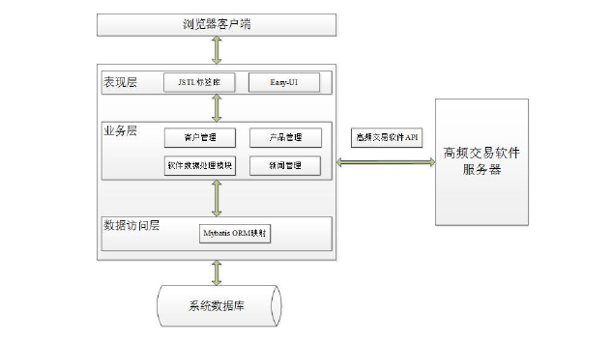
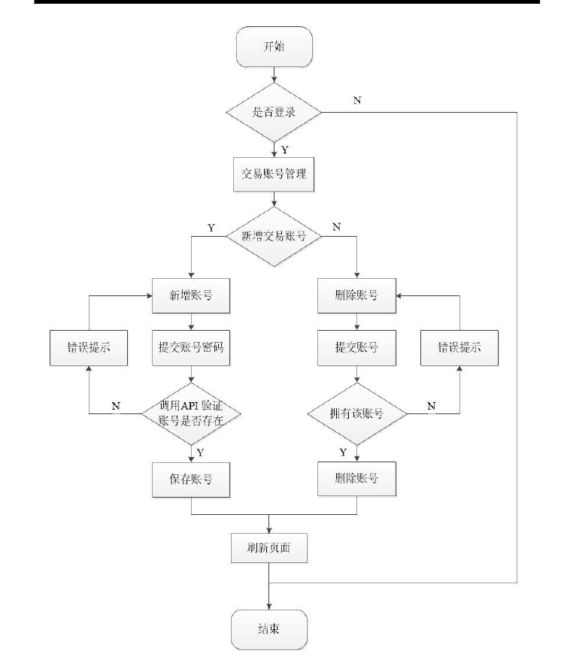
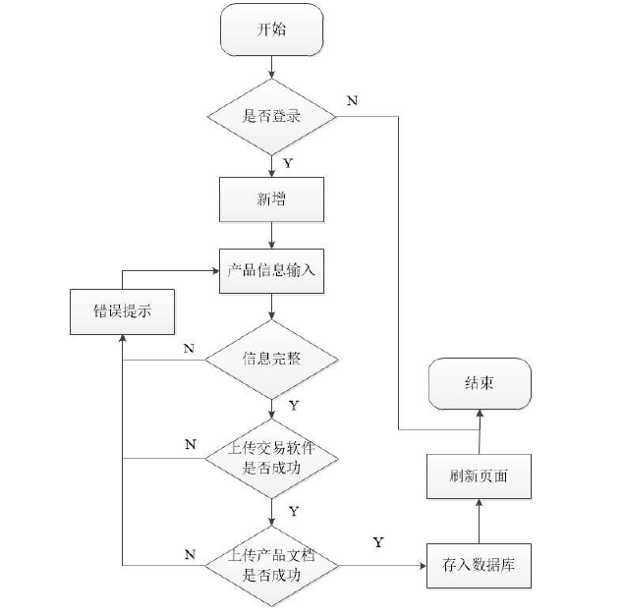
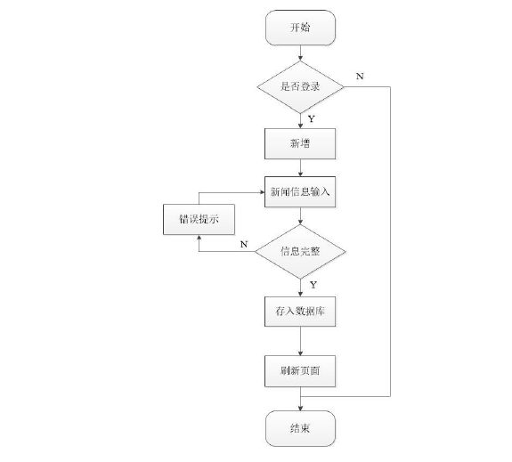

3.3 模块结构
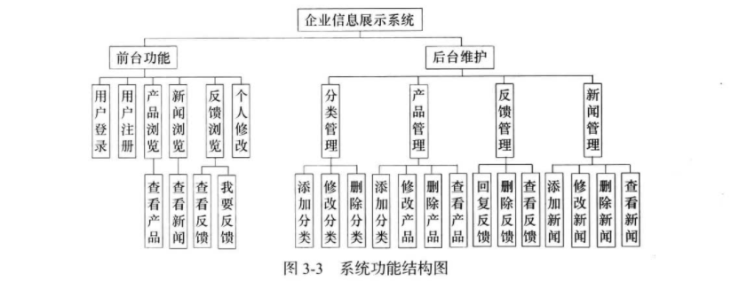

3.4 外部接口
Maven 是一款优秀的项目管理工具，主要对 Java 语言开发的项目进行项目构建、依赖管理和项目信息管理。Maven 也是一款强大的构建工具，它能够帮助我们创建标准化的构建过程，从清理、编译、测试、生成报告到打包和部署。Maven 极大的简化了开发流程，不需要开发人员一遍又一遍的做着重复的工作。

JQuery EasyUI 是一款基于 JQuery 插件集合的前台界面框架，使用该框架可以简化系统界面开发，使开发人员不必过多了解 JavaScript 和 CSS 就可以开发出功能强大的界面。该框架同时具有良好的扩展性，可以使开发人员根据自己的需求，在界面中扩展自己所需要的界面插件。它提供了功能强大的功能组件包括 datagrid（数据网格）、treegrid（树形表格）、combo（下拉组合）等，这些组件可以被开发人员联
合使用，也可单独使用。

3.5 内部接口
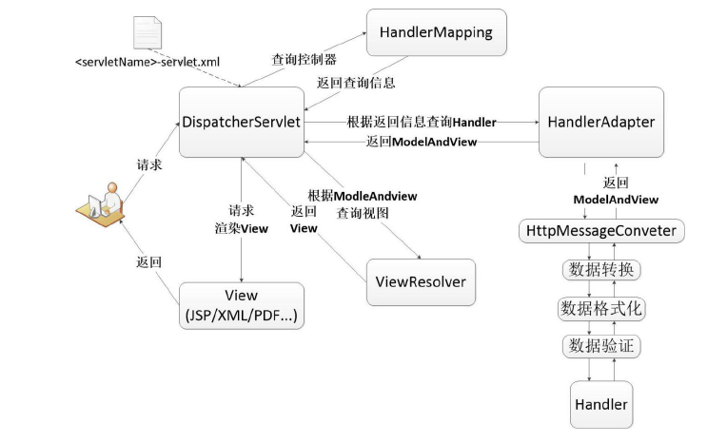
前端控制器（DispatcherServlet）是 Spring MVC 的重要组成部分，它主要负责的功能为把请求转发给相应的处理程序，让实际的业务逻辑代码来处理请求。
处理器映射器（HandlerMapping）根据 DispatcherServlet 得到的 URI 相应的Handler 对象与 Handler 的拦截器对象。
处理器适配器（HandlerAdapter），HandlerAdapter 根据 Handler 选择处理该请求的适配器，即真实的业务处理代码。
模型和视图（ModelAndView），适配器处理完毕后，返回一个 ModelAndView。 视图渲染（ViewResolver ），根据 DispatcherServlet 传来的 ModelAndView，来渲染视图。
项目开发中选择了注解配置开发，极大的简化了 XML 配置文件，也减少了后期对 XML 文件的改动，提高了开发的效率。

4 数据库设计

4.1 概念结构设计

4.1.1 设计思路
数据库设计是系统设计的重要部分。本系统使用的是 MySQL 数据库，该数据库是一款免费开源的数据库系统，具有体积小、速度快、成本低等特点。使用 MySQL数据库，对发展中的企业来说可以降低开发成本。良好的表结构的可以为系统带来良好的执行效率，并为后期的系统开发和维护提供了良好的帮助。接下来将对系统的实体关系和主要数据库表进行介绍。

4.1.2 E-R图
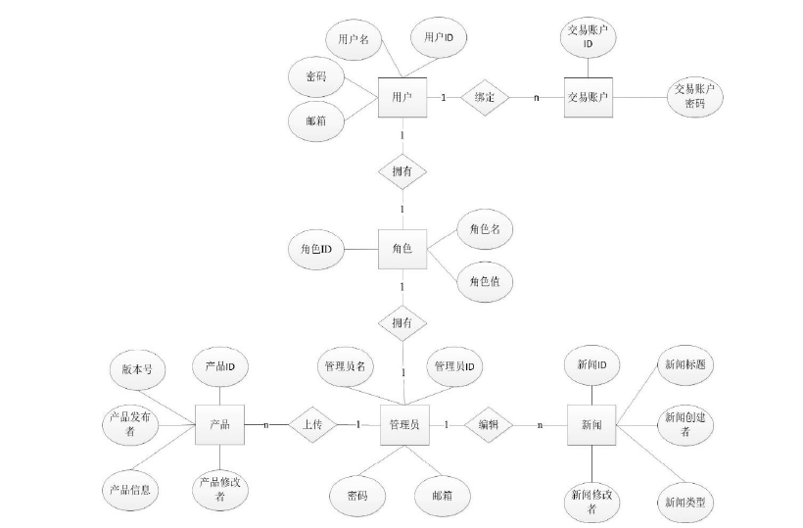

4.2 逻辑结构设计

4.2.1 设计思路
本小节主要给出相关功能的逻辑结构设计。在项目开发中，逻辑结构设计好坏关系着系统运行的效率。一个良好的数据库设计对系统的高性能有着重要的作用。本节介绍系统中的几个主要数据表包括用户信息表、角色表、新闻信息表、交易账号表、软件产品信息表和系统管理员表。

4.2.2 逻辑模型
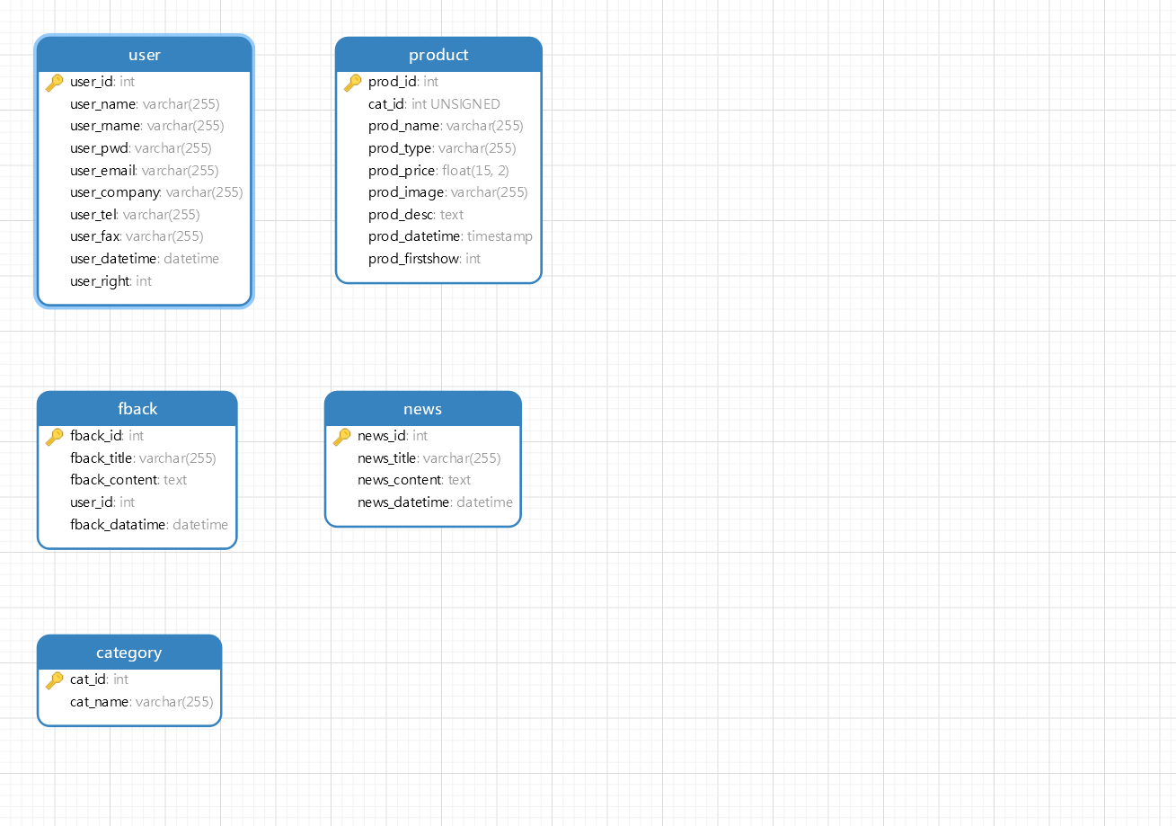

4.3 物理结构设计

4.3.1 存取方式、
采用JDBC来进行数据的读取和写入，具体做法是编写Base类实现数据库链接和查询和增删改的公共方法，然后在持久层调用这些方法加入sql语句进行增删查改。

4.3.2 存储结构
JDBC API 既支持数据库访问的两层模型（C/S），同时也支持三层模型（B/S）。在两层模型中，Java applet或应用程序将直接与数据库进行对话。这将需要一个JDBC驱动程序来与所访问的特定数据库管理系统进行 通讯。用户的SQL语句被送往数据库中，而其结果将被送回给用户。数据库可以位于另一台计算机上，用户通过网络连接到上面。这就叫做客户机/服务器配置，其中用户的计算机为客户机，提供数据库的计算机为服务器。网络可以是 Intranet（它可将公司职员连接起来），也可以是 Internet。
在三层模型中，命令先是被发送到服务的"中间层"，然后由它将SQL 语句发送给数据库。数据库对 SQL 语句进行处理并将结果送回到中间层，中间层再将结果送回给用户。MIS 主管们都发现三层模型很吸引人，因为可用中间层来控制对公司数据的访问和可作的更新的种类。中间层的另一个好处是，用户可以利用易于使用的高级API，而中间层将把它转换为相应的低级调用。最后，许多情况下三层结构可提供一些性能上的好处。

5 界面设计

5.1 界面关系图或工作流图
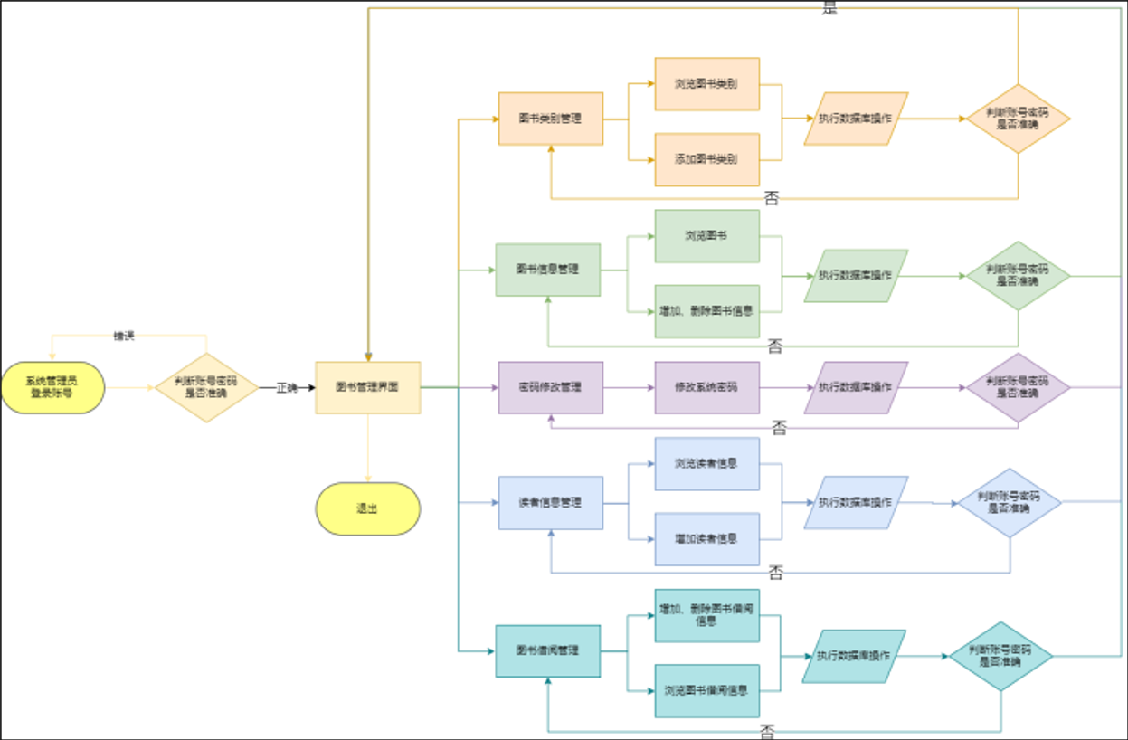

5.2 界面设计成果

5.2.1 管理员首页
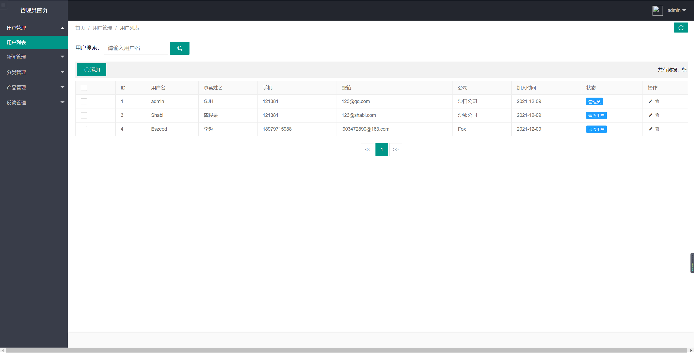

5.2.2 管理员模块
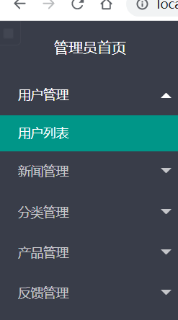

5.2.2 产品分类模块
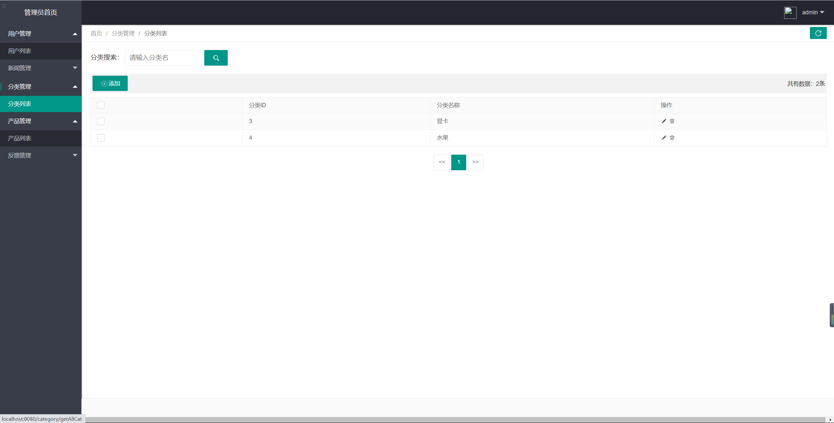

5.2.2 产品模块
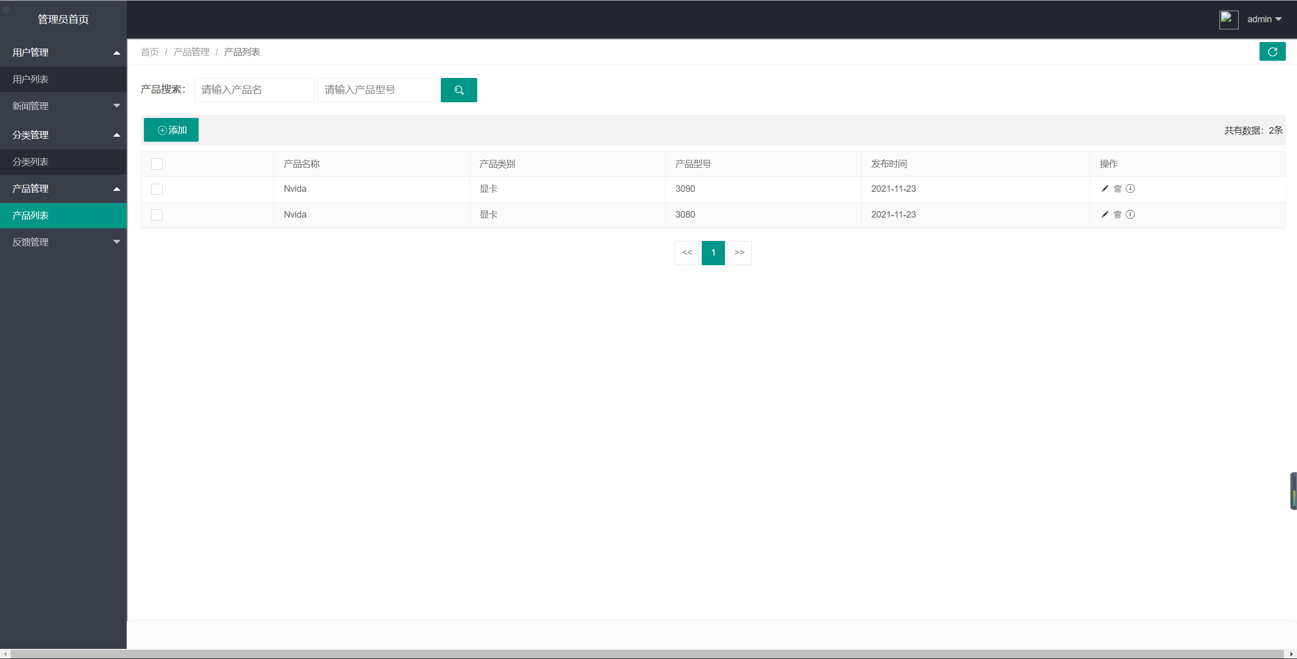

5.2.2 新闻模块
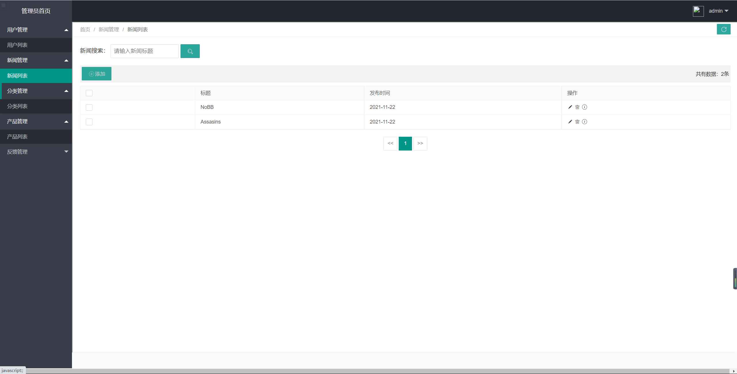

5.2.2 反馈模块模块
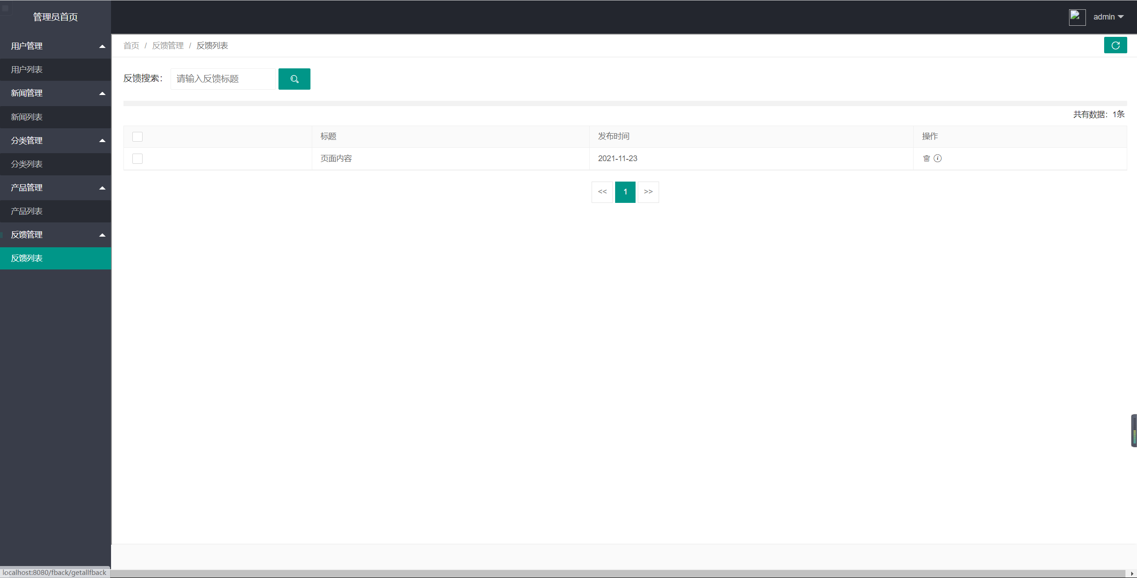

5.2.2 用户模块
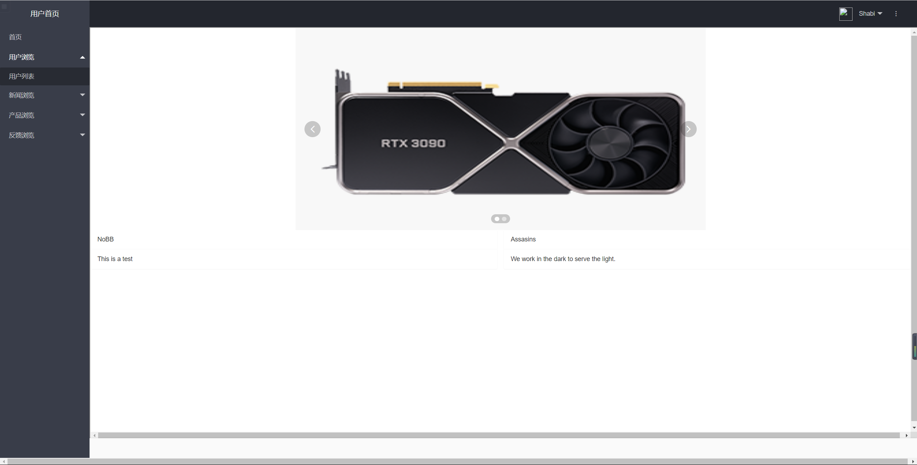
5.2.2 会员模块
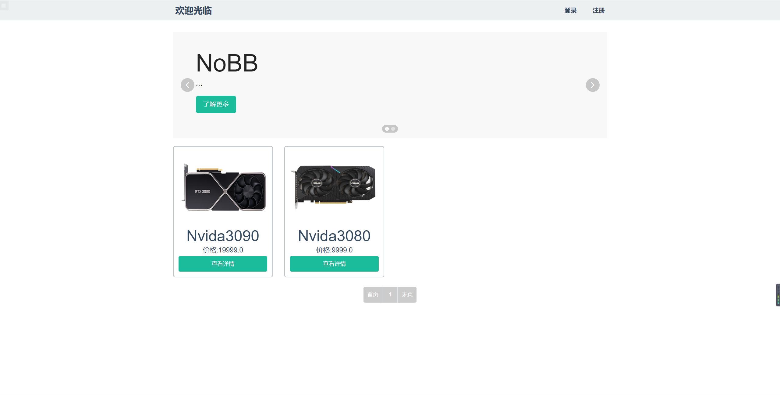

6 详细设计

6.1 系统主要功能模块介绍
在登录注册中，游客用户可以通过注册功能使自己成为注册用户，在注册时，游客用户要填写自身相关的信息，其中用户 ID 为用户的唯一标识，也是用户登录系统的登录账号，注册功能只能生成一般用户的账号。登录功能是为注册用户提供的功能，用户通过登录功能，来对个人信息进行查看和维护。并且在登录注册页面中，添加了忘记密码的功能，用户可以通过该功能，填写自己的用户 ID、注册邮箱，发送到服务器，服务器校验后，会向用户注册邮箱中发送一个随机的 6 位数字的密码。

在个人信息中，注册用户在注册账号时需填写个人的相关信息，例如手机号、邮箱、住址等信息当个人信息发生改变时，用户通过该功能对自身的信息进行维护。为保证用户信息的完整性，用户无法删除个人信息；提交修改信息时，所提交的数据不能为空。
在密码修改中该功能是为了提高用户的安全性。通过该功能，用户可以随时对个人密码进行修改。在使用“忘记密码”的功能后，用户可使用该功能把随机的 6 位数字修改成新的密码，以提高个人使用系统的安全性。

用户信息管理是为管理员提供的注册用户信息进行统一管理的功能，主要包括对用户信息的新增、修改、删除和查询等基本功能。其中新增功能，是另一种可以在系统的增加用户信息的功能。与注册不同，注册功能只能得到普通的系统账号，新增功能，可以新增管理员账号，并且管理员账号，只能通过新增用户的方式来添加；修改用户，在管理界面可以对用户的信息进行修改的功能。该功能只有拥有最高角色权限才可使用；查询用户功能是为了让管理员能够快速的找到用户信息，可以根据用户名、手机号、用户角色等条件对用户进行快速查询；删除用户，该功能对用户进行删除操作，删除操作并不对用户信息进行物理删除，只把用户状态标记为“已删除”，该用户将失去所有的角色权限。可以有效的对管理员账号进行管理，提高管理功能的安全性。

由于软件产品的更新迭代，需要对软件产品进行管理，保存对应版本的软件信息，并把最新的软件产品信息在前台页面显示。其中重点标明软件的版本号、版本的新增功能、修改的功能和对应操作文档等信息，并为用户提供产品的软件产品的下载链接和产品的操作文档下载链接。产品管理模块包括的基本模块为产品基本信息管理、产品的上传下载和文档的上传下载等功能。

新闻模块是企业向用户提供最新的企业新闻和行业动态的新闻消息模块。在对游客用户和注册用户主要提供展示功能，在前台的新闻中心页面内提供新闻消息的分类查看，在分类的新闻消息中，新闻消息以列表的形式分页展示；列表中每一条新闻信息都为该条新闻的显示链接，用户可通过点击链接查看新闻内容。在对管理员用户主要负责新闻信息的管理，管理员通过新增新闻的方式，把企业的最新消息和行业动态加入到数据库中；通过修改新闻对已有的新闻数据进行修改；查询新闻功能使管理员能够快速查找到所需的某条或一类新闻消息；删除新闻的功能是把该新闻信息的状态标记为“已删除”，并不进行物理删除。新闻消息的内容的编辑中要保证排版，或者能够保存已经经过排版的新闻内容，为此在新闻内容的编辑处为管理员提供一个类似 word 的编辑器，以解决新闻内容的排版问题。

6.2 登陆注册模块

6.2.1 模块一算法描述
用户填写登录表单信息，用户名、密码和验证码进行登录，表单请求servlet从数据库中取出相应用户信息进行比对验证，注册则是直接插入数据库。

6.2.2 模块一程序流程图
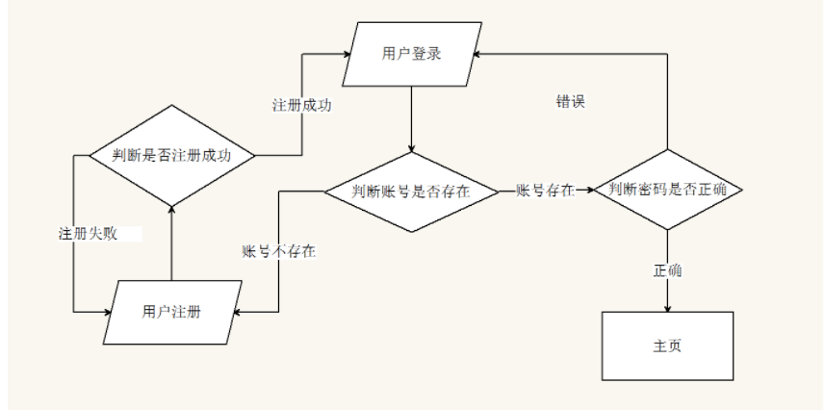

6.2.3 模块一关键类说明
用户类：实体对象用于数据类型的存储。
LoginServlet：用于接收请求。
LoginService：用于处理登录业务调用数据访问层。
LoginDao：取出用户数据。

6.3 管理员模块

6.3.1 模块二算法描述
在用户基本信息管理界面，对用户数据进行一些基本的操作，该操作只有在登录后拥有管理员的身份才能使用，目前管理系统中用户的操作主要功能是查看用户信息，对用户信息新增、修改和删除功能。

6.3.2 模块二程序流程图
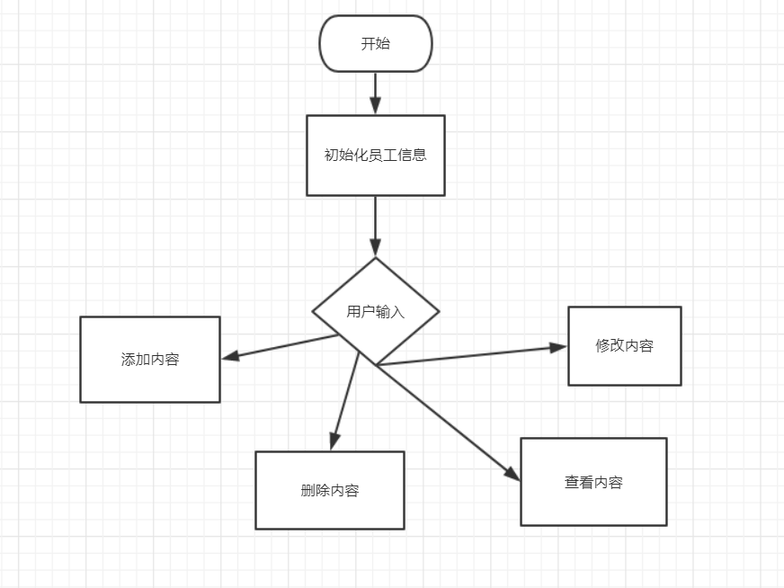

6.3.3 模块二关键类说明
adminServlet：处理管理员页面发送的各种请求
adminService：处理管理员请求的各种业务
adminDao：处理管理员业务的各种数据访问，主要负责从数据库取出数据

6.4 产品分类模块

6.3.1 模块二算法描述
产品分类信息的基本操作页面的实现与用户信息管理页面类似

6.3.2 模块二程序流程图
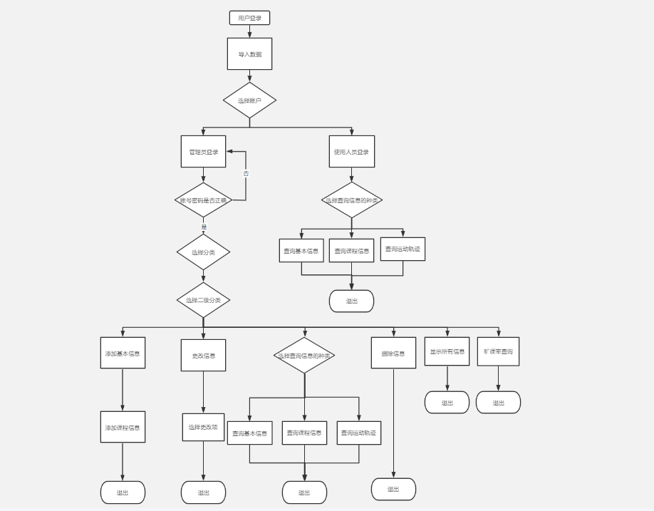

6.3.3 模块二关键类说明
CatServlet：处理分类页面各种请求
CatService：处理分类页面的各种业务
CatDao：对产品分类进行各种增删查改

6.5 产品模块

6.3.1 模块二算法描述
产品信息的基本操作页面的实现与用户信息管理页面类似

6.3.2 模块二程序流程图
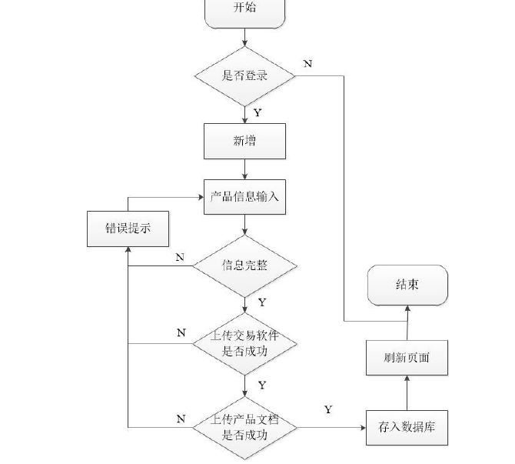

6.3.3 模块二关键类说明
ProductSevlet：处理产品页面各种请求
ProductService：处理产品页面各种业务
ProductDao：对产品进行各种增删查改操作

6.6 反馈模块模块

6.3.1 模块二算法描述
用户能够提出反馈，管理员对反馈进行管理操作。

6.3.2 模块二程序流程图
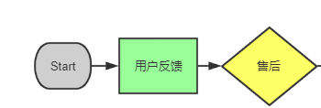

6.3.3 模块二关键类说明
FeedbackServlet:处理反馈页面各种请求
FeedbackService:处理反馈业务
FeedbackDao:对反馈表进行增删查改

6.7 新闻模块模块

6.3.1 模块二算法描述
新闻模块是企业向用户提供最新的企业新闻和行业动态的新闻消息模块。在对游客用户和注册用户主要提供展示功能，在前台的新闻中心页面内提供新闻消息的分类查看，在分类的新闻消息中，新闻消息以列表的形式分页展示；列表中每一条新闻信息都为该条新闻的显示链接，用户可通过点击链接查看新闻内容。在对管理员用户主要负责新闻信息的管理，管理员通过新增新闻的方式，把企业的最新消息和行业动态加入到数据库中；通过修改新闻对已有的新闻数据进行修改；查询新闻功能使管理员能够快速查找到所需的某条或一类新闻消息；删除新闻的功能是把该新闻信息的状态标记为“已删除”，并不进行物理删除。

6.3.2 模块二程序流程图
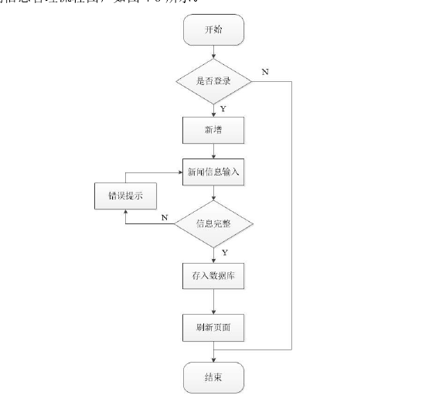

6.3.3 模块二关键类说明
NewsServlet:处理新闻页面的各种请求
NewsService:处理新闻管理的各种业务
NewsDao:对新闻表进行增删查改

6.8 用户模块

6.3.1 模块二算法描述
户管理模块主要针对系统的注册用户和管理员用进行管理。对注册用户的主要功能为个人中心模块中，其中包括个人信息管理、密码修改、个人账号绑定（此账号为交易软件的账号）。

6.3.2 模块二程序流程图
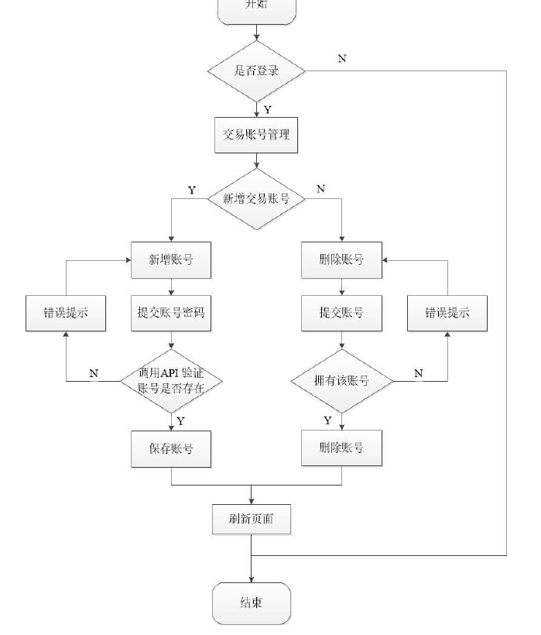

6.3.3 模块二关键类说明
userSevlet:处理用户页面的各种请求
userService:处理用户模块各种业务
userDao:对用户表进行增删查改操作

7 编码

7.1 代码实现与核心算法
用户模块：主要对系统前台用户提供信息维护和对管理员用户提供管理的功能。用户信息管理为前台用户和管理员用户提供类似的功能实现，在进行实现操作时，根据用户不同的角色来获得不同的操作权限。
public interface UserService {
user login(String userCode,String password);
List<user> getAll();
void registe(String username, String password, String rname, String email, String company, String tel, String fax);
user queryUser(String username);
user quertUser(int userId);
void updateUser(String username, String right, String rname, String email, String company, String tel, String fax, int userId);

void updatePwd(user user);

void deleteUser(int userId);
void deleteUser(String userName);
}
public interface userDao {
//得到要登录的用户
user getLoginUser(Connection connection,String username) throws SQLException;
//得到所有用户
List<user> getAllUser(Connection connection) throws SQLException;
//插入用户
int insertUser(Connection connection, String username, String password, String rname, String email, String company, String tel, String fax) throws SQLException;
//查找用户
user getUserById(Connection connection,int userId) throws SQLException;
user getUserByName(Connection connection,String username) throws SQLException;
//更新用户
int updateUser(Connection connection, String username, String right, String rname, String email, String company, String tel, String fax, int userId) throws SQLException;

int updatePwd(Connection connection, user user) throws SQLException;

//删除用户
int delUserById(Connection connection, int userId) throws SQLException;
int delUserByName(Connection connection,String userName) throws SQLException;
}
产品分类模块：主要对产品分类进行查看，增加，修改，删除等操作，对于不同的用户角色有不同的操作权限。
public interface CategoryDao {
//添加分类
void addCat(Connection connection, category category) throws SQLException;
//删除分类
void delCat(Connection connection, int catId) throws SQLException;
//查找分类
List<category> getAllCat(Connection connection) throws SQLException;
category getCatById(Connection connection,int catId) throws SQLException;
category getCatByName(Connection connection,String catName) throws SQLException;
//更改分类
void updateCat(Connection connection,category category) throws SQLException;
}

public interface CategoryService {
//添加分类
void addCategory(category category);
//删除分类
void delCategory(int catId);
//查询分类
List<category> getAll();
category queryCatById(int catId);
category queryCatByName(String catName);
//更新分类
void updateCategory(category category);
}

反馈模块：用户能够进行反馈以及查看反馈操作，管理员能够进行查看、修改、删除反馈操作
public interface FbackDao {
//增加反馈
void addFback(Connection connection, fback fback) throws SQLException;
//删除反馈
void delFback(Connection connection,int fbackId) throws SQLException;
//查找反馈
List<fback> getAllFback(Connection connection) throws SQLException;
fback getFbackById(Connection connection,int fbackId) throws SQLException;
fback getFbackByTitle(Connection connection,String fbackTitle) throws SQLException;
//更新反馈
void updateFback(Connection connection,fback fback) throws SQLException;
}

public interface FbackService {
//添加反馈
void addFback(fback fback);
//删除反馈
void delFback(int fbackId);
//查找反馈
List<fback> getAllFback();
fback getFbackById(int fbackId);
fback getFbackByTitle(String fbackTitle);
//更新反馈
void updateFback(fback fback);
}

新闻模块：新闻模块功能为一个综合性模块，其中包括新闻基本操作功能、新闻编辑功能、新闻列表分页功能和新闻展示功能。为了方便对各个模块的实现描述，对系统业务新闻模块的业务逻辑层所用到的接口函数进行简要介绍。
public interface NewsDao {
List<news> getAll(Connection connection) throws SQLException;
int addNews(Connection connection,String newsTitle,String newsContent) throws SQLException;
news getNewsById(Connection connection,int newsId) throws SQLException;
news getNewsByTitle(Connection connection,String newsTitle) throws SQLException;
int delNews(Connection connection,int newsId) throws SQLException;
int update(Connection connection,String newsTitle,String newsContent,int newsId) throws SQLException;
}

public interface NewsService {
//获取新闻列表
List<news> getNewsList();
//增加新闻
void addNews(String newsTitle,String newsContent);
//删除新闻
void delNews(int newsId);
//修改新闻
void updateNews(String newsTitle,String newsContent,int newsId);
//查询新闻
news queryNewsById(int newsId);
news queryNewsByTitle(String newsTitle);
}

产品模块：产品信息管理模块，是针对企业开发的高频交易软件进行管理，主要功能为产品信息的管理、软件的上传下载和软件帮助文档的上传和下载功能。
public interface ProductDao {
//增加产品
void addProduct(Connection connection, product product) throws SQLException;
//删除产品
void delProduct(Connection connection, int productId) throws SQLException;
//查找产品
List<product> getAllProduct(Connection connection) throws SQLException;
product getProductById(Connection connection,int productId) throws SQLException;
product getProductByName(Connection connection,String productName,String productType) throws SQLException;
//更新产品
void updateProduct(Connection connection,product product) throws SQLException;
}

public interface ProductService {
//增加产品
void addProduct(product product);
//删除产品
void delProduct(int producId);
//查找产品
List<product> getAll();
product getProductById(int prodId);
product getProductByName(String prodName,String productType);
//更新产品
void updateProduct(product product);
}

7.2 代码优化分析
（1）尽量指定类、方法的final修饰符
带有final修饰符的类是不可派生的。在Java核心API中，有许多应用final的例子，例如java.lang.String，整个类都是final的。为类指定final修饰符可以让类不可以被继承，为方法指定final修饰符可以让方法不可以被重写。如果指定了一个类为final，则该类所有的方法都是final的。Java编译器会寻找机会内联所有的final方法，内联对于提升Java运行效率作用重大，具体参见Java运行期优化。此举能够使性能平均提高50%。

（2）尽量重用对象
特别是String对象的使用，出现字符串连接时应该使用StringBuilder/StringBuffer代替。由于Java虚拟机不仅要花时间生成对象，以后可能还需要花时间对这些对象进行垃圾回收和处理，因此，生成过多的对象将会给程序的性能带来很大的影响。

（3）尽可能使用局部变量
调用方法时传递的参数以及在调用中创建的临时变量都保存在栈中，速度较快，其他变量，如静态变量、实例变量等，都在堆中创建，速度较慢。另外，栈中创建的变量，随着方法的运行结束，这些内容就没了，不需要额外的垃圾回收。

（4）及时关闭流
Java编程过程中，进行数据库连接、I/O流操作时务必小心，在使用完毕后，及时关闭以释放资源。因为对这些大对象的操作会造成系统大的开销，稍有不慎，将会导致严重的后果。
（5）慎用异常
异常对性能不利。抛出异常首先要创建一个新的对象，Throwable接口的构造函数调用名为fillInStackTrace()的本地同步方法，fillInStackTrace()方法检查堆栈，收集调用跟踪信息。只要有异常被抛出，Java虚拟机就必须调整调用堆栈，因为在处理过程中创建了一个新的对象。异常只能用于错误处理，不应该用来控制程序流程。

（6）不要在循环中使用try...catch...，应该把其放在最外层
根据网友们提出的意见，这一点我认为值得商榷

8 测试

8.1 测试方案设计

8.1.1 测试策略
测试方法种类繁多，其中针对信息系统的功能，本系统采用黑盒测试的方法来对系统功能进行测试。黑盒测试又称功能测试，是从用户的角度对系统的功能进行测试，测试人员不需要对系统的底层环境和开发代码有所了解，只需根据功能需要进行输入，检测输出结果是否正确，对于大块的功能系统，有着较高的测试效率。

8.1.2 测试进度安排
先测试页面是否能正常打开和跳转，然后测试各个功能点是否正常响应，最后测试系统的稳定性和安全性。

8.1.3 测试资源
为了使系统在的使用功能更加良好，对系统的性能和相关的安全性也做了相应的测试。其中性能测试主要进行压力测试，系统的压力测试使用了 JMeter 测试工具。

8.1.4 关键测试点
压力测试，主要测试系统同时在线的用户数。首先制作用户登录的检测脚本，在 JMeter 的线程组中设置线程数 200，并要求在系统在 1 秒内完成用户的启动。
安全性测试，为每个用户在系统中的 Session 保留 30 分钟，即用户登录过后，30 分钟内不进行任何操作，用户间将自动退出系统。当用户超过 30 分钟再次使用限制功能时，要求用户再次登录。

8.2 测试用例构建

8.2.1 测试用例编写约定
为了保证软件系统的质量，对系统进行全面的、正对性的测试，以确保系统可以满足设计的要求和系统的功能是否完善。本章通过设计测试用例，对系统的功能进行测试，根据测试结果来查看，该功能是否满足设计要求，一对系统功能进行正确的修复。

8.2.2 测试用例设计
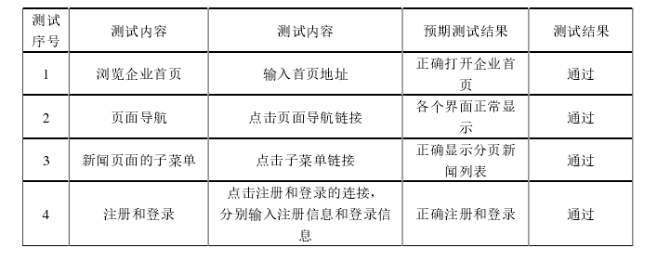
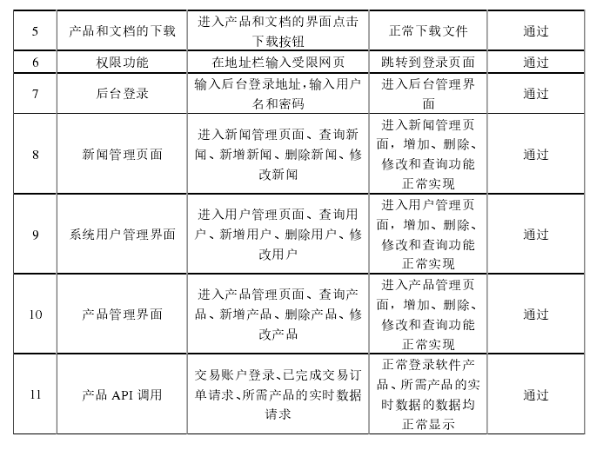

8.2.3 关键测试用例
关键测试用例主要为增删查改功能的正常运行。

8.2.4 测试用例维护
1) 增添新的测试用例
a)项目需求发生变化时，需要增加新的测试用例；
b)在测试过程中发现测试用例未覆盖全部需求时，需要补充测试用例；
c) 软件发布后，用户反馈的问题，表明测试不全面，存在尚未发现的缺陷，需要增添测试用例
注：增加新的测试用例，最好在相同的用例模块中增加。
2) 删除过时的测试用例
因需求变更等一些原因使某些测试用例不再适用，需进行删除，但记得要保留删除前的版本，便于追根溯源
3) 删除冗余的测试用例
如果存在两个或更多测试用例对一组相同的输入和输出进行测试，则需要对其进行删除，只需留下其中的一个
4) BUG转测试用例
在测试中发现的BUG，在测试用例中没有体现,应将BUG转化为测试用例

9 总结与展望

9.1 设计工作总结
随着互联网的发展，社会信息化的普及，企业的信息管理对企业的发展起到了越来越重要的作用。企业信息管理的传播方式对企业的信息化起到了关键的作用，它为企业本身的消息传播消除了地区的限制，为企业的增加潜在的合作伙伴和产品用户。另一方面企业信息管理可以更方便的管理自身业务，一个好的前台信息展示反映出一个企业的良好形象，是企业向外界充分展示产品、业务、信息和服务的重要途径。为完成一个好的企业信息管理系统，必须对企业有充分了解。需要对企业的背景、业务、产品、发展状况和前景规划等个方面信息进行了解。以开发出功能良好可以满足当前企业需求，且具有良好扩展性的信息管理系统。
本文根据企业的发展的现状和需求，使用以 Java 为系统的开发语言，以 Maven来构建项目工程，选择当前流行的 Java Web 轻量级的框架为系统的开发环境，以MySQL 数据库来存储数据，项目遵循经典的 MVC 三层架构模式，简化了系统的开发流程，提高了系统的扩展性。
本文首先说明了企业信息化对企业发展的影响和重要性。对国内外研究现状的发展，从技术方面、管理方面、信息传递和信息展示的方面进行了说明。并对系统开发中使用到的核心技术进行了介绍。 然后根据企业发展的现状和需求，对系统的需求做了全面的分析。系统主要分为前台展示模块和后台管理模块，每个模块又有相应的功能模块组成。并对系统的非功能性需求也作了简单分析。
最后对系统的实现进行了详细的说明，对每个功能的实现设计了对应的测试用例进行测试，对非功能性的需求也作了相应的测试。根据测试结果对系统进行修改以完善系统的功能。

9.2 未来工作展望
下一步基于目前现有的信息管理系统，对以下部分功能进行完善和优化：
（1）系统界面是以当前流行的管理系统和行业内企业页面为参考，结合企业自身的业务逻辑设置前后台的页面。下一步将重点突出企业自身的特色和员工的工作方式，对前台页面和后台管理界面做改进和优化，以达到更好的用户体验。
（2）目前新闻消息的分类虽然为用户查看新闻消息提供了一些简便，但无法满足用户对新闻详细的查找。下一步为新闻信息增加全文检索技术，以方便用户快速的对信息进行查找。
（3）目前企业对自身的文档和产品统一简单的管理。下一步对文档和产品信息进行分类，使文档和产品管理更加方便、简洁。
（4）目前对企业交易软件只提供了交易数据查询的功能，接下来会进一步提高与软件产品功能的整合，在网站中提供更多的软件产品的功能。

谢 辞
在作业完结之时，我要由衷的感谢我的课程导师杨帆，他在我课程期间，在学习上给了我很大的帮助，指导我向更高的层次发展。杨老师对工作严谨的态度，是我深深的受到感染。在撰写论文期间，杨老师在完成自身繁重的教学任务和研究工作之余，多次给我提出指导性和方向性的思路，从作业的选题到论文语言的组织，在作业的各个方面为我把关，对我作业文档的撰写和自身的发展都有非常好的帮助。 另外，我还要感谢在我课程学习和实训期间，关心我、爱护我老师、同学、朋友和家人，是他们在日常的生活和学习中给了我很大的帮助、支持和鼓励。在与老师和同学的交流中，我的思路变得开阔，学习的动力不断增加；在与家人的联系中，他们估计我不断进步，并在我困难的时候给我温暖和力量。在此，我要向他们表达我真诚的谢意。

